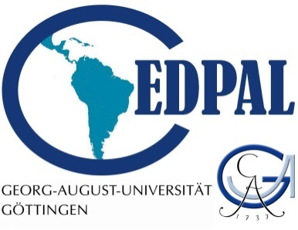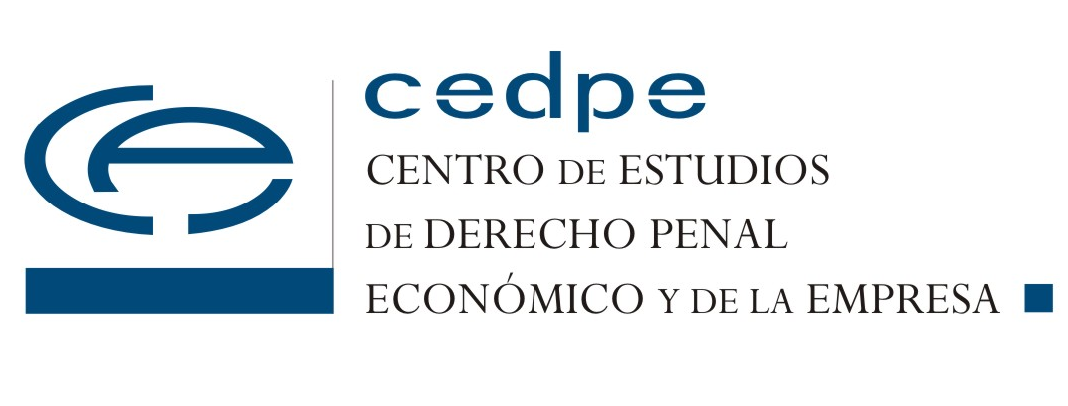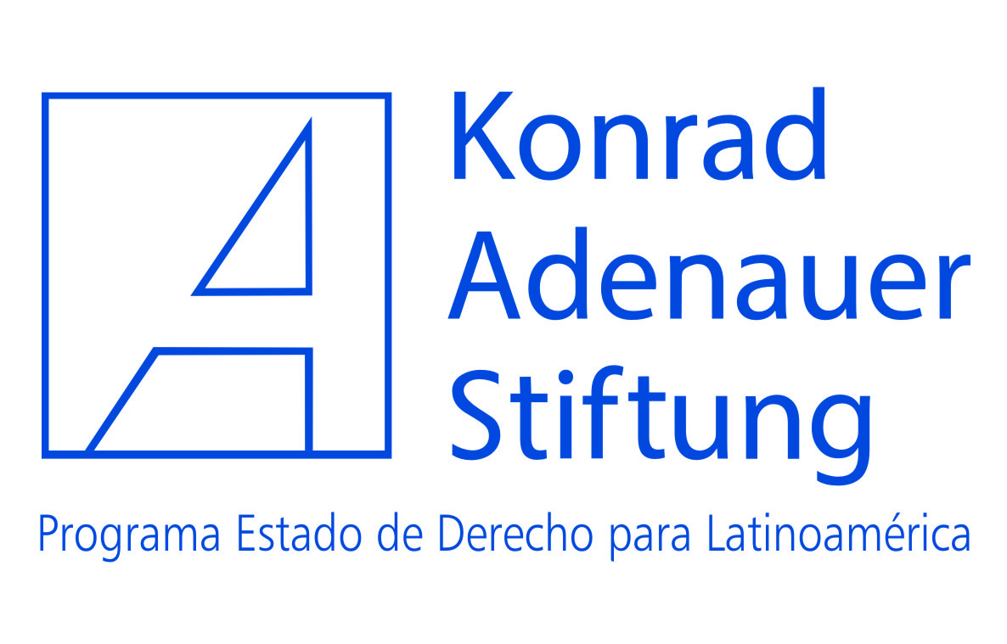

PROGRAMA
EL FENÓMENO TERRORISTA DESDE LA PERSPECTIVA JURÍDICO-PENAL

Organizan
Poder Judicial
Centro de Estudios de Derecho Penal Economico y de la Empresa- CEDPE

Auspician
Centro de Estudios de Derecho Penal y Procesal Penal Latinoamericano, Georg-AugustUniversitätGöttingen, Alemania.

Konrad Adenauer Stiftung- Programa Estado de Derecho para Latinoamerica

29 de octubre de 2014
Sala de Juramentos, Palacio de Justicia, Lima

Público
Jueces de la Corte Suprema, Jueces de la Sala Penal Nacional, Jueces Superiores, Jueces Penales

16:00 Inauguración.

16:10 Dra. Alicia Gil Gil.
Catedrática acreditada. Profesora Titular de Derecho Penal, Universidad Nacional de Educación a Distancia- UNED, España.
“La expansión del concepto de terrorismo (adelantamiento de la punibilidad: delitos de apología, ampliación de la definición de pertenencia a organización terrorista y de colaboración con organización terrorista”.

16:30 Dra. Emanuela Fronza.
Profesora de Derecho Penal de la Universidad de Trento, Italia.
“El delito de asociación para delinquir y la anticipación de la tutela penal”.

16:50 Nicolás Guzmán.
Profesor de Derecho penal y Procesal penal en la Universidad de Buenos Aires.
"El delito de financiación del terrorismo en la legislación argentina"

17:10 Dr. Pablo Galain.
Observatorio Latinoamericano para la investigación en Política Criminal y en las reformas en el Derecho Penal, Uruguay.
“Financiación y el lavado de dinero”.

17:30 Dr. Javier Dondé.
INACIPE, México.
“Narcoterrorismo”.

17:50 Dr. Ezequiel Malarino.
Director Académico CEDPAL. Profesor de Posgrado de la Universidad de Buenas Aires, Argentina. Investigador visitante en el Instituto de Criminología de la Universidad de Cambridge (Reino Unido).
Tema: “Terrorismo, libertad condicional y pedido de perdón”

18:10 Dr. Kai Ambos.
Catedrático de Derecho Penal de la Georg AugustUniversitätGöttingen, Alemania. Director General CEDPAL.
Tema: Terrorismo como crimen internacional

18:30 Intervención de los panelistas.

18:45 Preguntas del público.

19:15 Cierre.

